Informe de Gestorías realizadas en el mes de Abril de 2019, que presenta la Diputada Blanca Eppen Canales.

- Reunión con la Dependencia Municipal de aguas y saneamiento y vecinos de la Colonia Santiago Ramírez para desazolvar el drenaje.
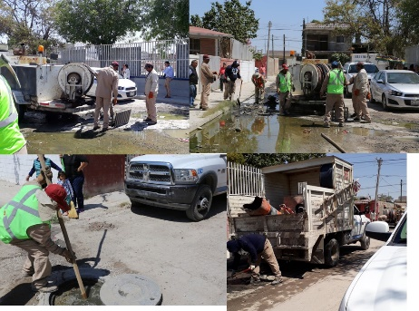

- Apoyo con materia prima a emprendedora de la Colonia Monterreal para la elaboración de sus productos
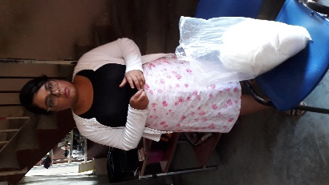

- Entrega de despensas en beneficio de vecinos de la Colonia Santiago Ramírez
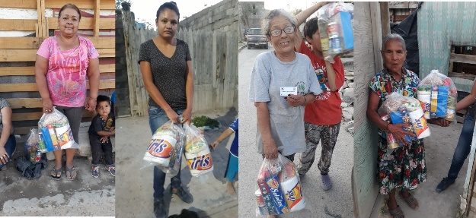

- Mediante la Dirección de Salud Municipal se llevó a cabo en las instalaciones de la Escuela Primaria de la Col. Santiago Ramírez una nebulización para el control de mosquitos
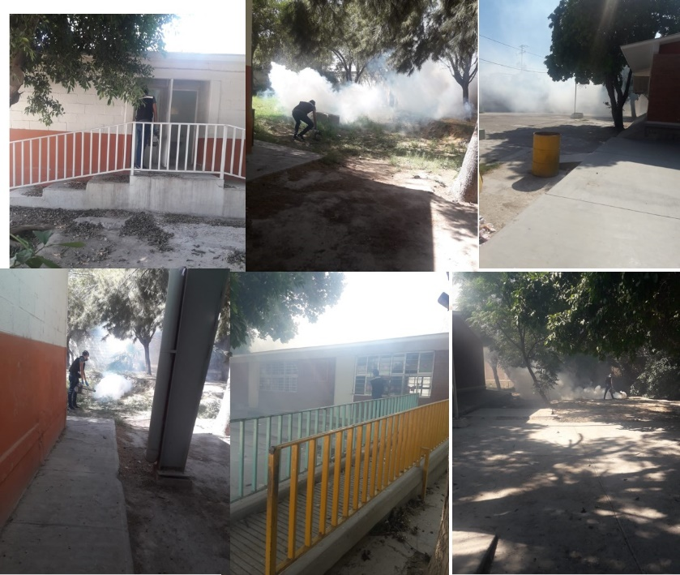

- Entrega de apoyos para la celebración de los festejos del Día del Niño
